Минтруд рекомендовал форму справки
о среднем заработке
Обращаем внимание на Письмо Минтруда России от 30.06.2023 N 16-3/10/В-10098.
Документ находится в ИБ «Российское законодательство (Версия Проф)»/ ИБ «Российское законодательство»/ ИБ «Нормативные документы».

 | ИЗ ДОКУМЕНТА ВЫ УЗНАЕТЕ  С 04.07.2023 действует новый порядок расчета среднего заработка для пособия по безработице. В связи с этим подготовлен проект приказа, которым будет утверждена новая форма справки о среднем заработке. Пока ее нет, можно пользоваться рекомендованной формой Минтруда. Она приведена в приложении к письму.
 | РЕКОМЕНДУЕМЫЙ ПОИСК В КОНСУЛЬТАНТПЛЮС  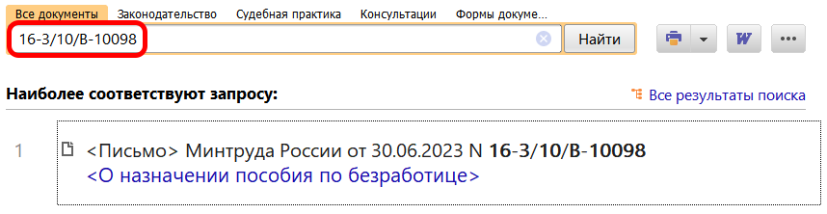
 | ДОПОЛНИТЕЛЬНАЯ ИНФОРМАЦИЯ  О том, как рассчитать средний заработок для пособия по безработице, можно узнать из Готового решения: Как рассчитать средний заработок и оформить справку для определения размера пособия по безработице (КонсультантПлюс, 2023).
 | 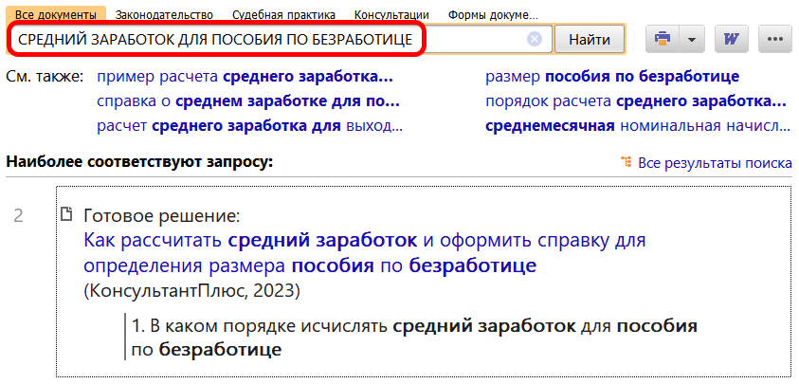
1

